

**课 程 实 验 报 告**

**课程名称： C语言程序设计实验**

**专业班级： 计算机（二）2108班**

**学 号： U202117281**

**姓 名： 张骁凯**

**指导教师： 方少红**

**报告日期： 2021-12-22**

**软件学院**

**目 录**

**实验8 文件操作实验 2**

8.1实验目的 2

8.2实验题目及要求 2

8.3 实验小结 8

实验8 文件操作实验

8.1实验目的

（1）熟悉文本文件和二进制文件在磁盘中的存储方式；

（2）熟练掌握流式文件的读写方法。

8.2实验题目及要求

1．文件类型的程序验证题

设有程序：

#include <stdio.h>

int main(void)

{

short a=0x253f,b=0x7b7d;

char ch;

FILE *fp1,*fp2;

fp1=fopen("d:\\abc1.bin","wb+");

fp2=fopen("d:\\abc2.txt","w+");

fwrite(&a,sizeof(short),1,fp1);

fwrite(&b,sizeof(short),1,fp1);

fprintf(fp2,"%hx %hx",a,b);

rewind(fp1); rewind(fp2);

while((ch = fgetc(fp1)) != EOF)

putchar(ch);

putchar('\n');

while((ch = fgetc(fp2)) != EOF)

putchar(ch);

putchar('\n');

fclose(fp1);

fclose(fp2);

return 0;

}

1. 请思考程序的输出结果，然后通过上机运行来加以验证。

预测结果：

？%}{

253f 7b7d

实际结果：

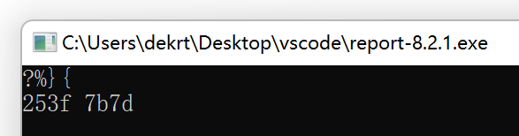

图8-1 程序验证题的程序运行结果示意图

1. 将两处sizeof(short)均改为sizeof(char)结果有什么不同，为什么？

结果：

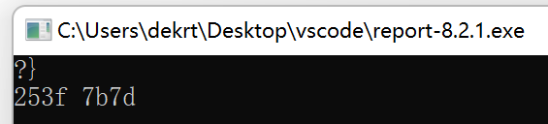

图8-2 程序验证题的程序运行结果示意图

原因：char大小为一个字节，写入fp1时只能写入8位，故只能对应显示高位对应的字符

1. 将fprintf(fp2,"%hx %hx",a,b) 改为 fprintf(fp2,"%d %d",a,b)结果有什么不同。

将以十进制的形式写入文件

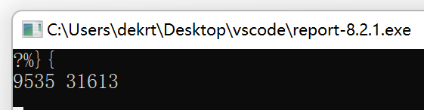

图8-3 程序验证题的程序运行结果示意图

**2．源程序修改替换题**

将指定的文本文件内容在屏幕上显示出来，命令行的格式为：

type filename

1. 源程序中存在什么样的逻辑错误（先观察执行结果）？对程序进行修改、调试，使之能够正确完成指定任务。

#include<stdio.h>

#include<stdlib.h>

int main(int argc, char* argv[])

{

char ch;

FILE *fp;

if(argc!=2){

printf("Arguments error!\n");

exit(-1);

}

if((fp=fopen(argv[1],"r"))==NULL){ /* fp 指向 filename */

printf("Can't open %s file!\n",argv[1]);

exit(-1);

}

while(ch=fgetc(fp)!=EOF) /* 从filename中读字符 */

putchar(ch); /* 向显示器中写字符 */

fclose(fp); /* 关闭filename */

return 0;

}

解答：

修改：将 while(ch=fgetc(fp)!=EOF) 中ch=fgetc(fp)加上括号

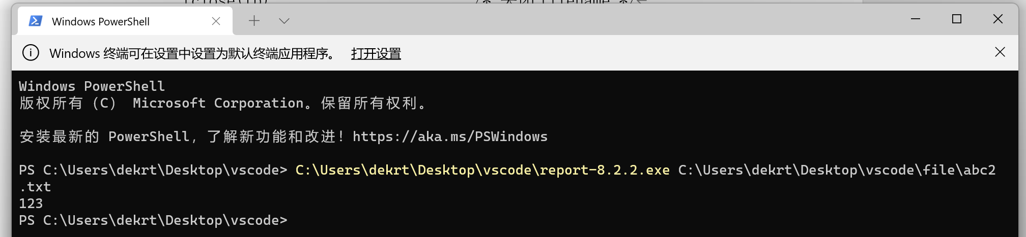

图8-4 源程序修改替换题的程序运行结果示意图

1. 用输入输出重定向freopen改写main函数。

修改后的程序：

#include<stdio.h>

#include<stdlib.h>

int main(int argc , char* argv[])

{

char ch;

FILE *fp;

if(argc!=2)

{

printf("Arguments error!\n");

exit(-1);

}

if((freopen(argv[1],"r",stdin))==NULL)

{ /* fp 指向 filename */

printf("Can't open %s file!\n",argv[1]);

exit(-1);

}

while((ch=getchar())!=EOF) /* 从filename中读字符 */

putchar(ch); /* 向显示器中写字符 */

return 0;

}

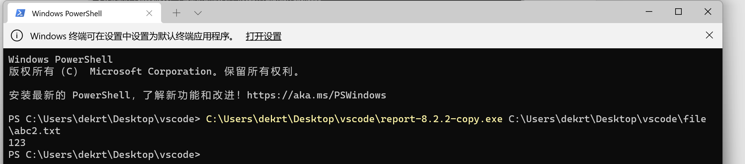

图8-5 源程序修改替换题的程序运行结果示意图

**3．程序设计**

以下（1）题对应Educoder 教学平台“C语言实验”课程，实验8，第20关实验8-1。

（1）本关任务：编写一个程序，用给定的字符串替换文件中的目标字符串，并显示输出替换的个数。

注意：读取的文件路径请使用experiment/src/step8/source.txt

若文件为

`There are moments in life when you miss someone so much that you just want to pick them from your dreams and hug them for real!`

样例输入：`you they`

样例输出：

`3`

`There are moments in life when they miss someone so much that they just want to pick them from theyr dreams and hug them for real!`

1) 解题思路：

1. 读入需要替换的字符串s1,s2

2. 使用freopen函数进行重定向，读取相应文件中的字符串

3. 使用字符串处理函数进行查找，替换，拼接

4. 进行处理后的字符串的输出

2）程序清单

#include <stdio.h>

#include <string.h>

#include <stdlib.h>

#define re register

#define maxn 10005

char s[maxn] , s1[maxn] , s2[maxn] ,ans[maxn] , space[]=" " , tmp[maxn] ,*p ;

int cnt ;

int main()

{

scanf("%s%s" , s1 , s2 ) ;

// freopen("experiment/src/step8/source.txt","r",stdin) ;

while ( scanf("%s",s) != EOF)

{

if( ( p=strstr(s,s1) ) != NULL )

{

re int num = 0 ;

for( num = 0 ; s[num] != *p ; num++ )

tmp[num] = s[num] ;

strcat( ans , tmp ) ;

memset( tmp , 0 , sizeof(tmp) ) ;

strcat( ans , s2 ) ;

for ( re int i = 0 , j = strlen(s1) + num ; s[j] ; j++,i++ )

tmp[i] = s[j] ;

strcat( ans , tmp ) ;

memset( tmp , 0 , sizeof(tmp) ) ;

cnt++ ;

}

else

{

strcat(ans,s) ;

}

strcat(ans,space) ;

}

printf("%d\n",cnt) ;

printf("%s",ans) ;

return 0 ;

}

3）程序运行结果示意图

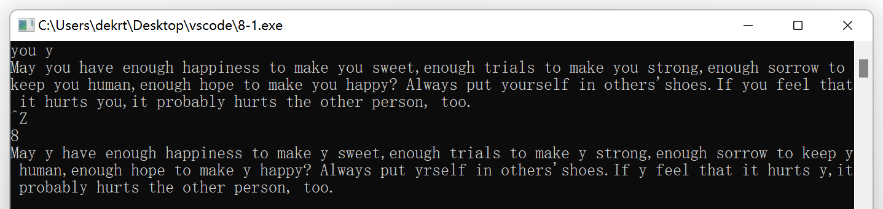

图8-6 程序设计题的程序运行结果示意图

## 8.3 实验小结

（1）通过这次实验，我熟悉了文本文件和二进制文件在磁盘中的存储方式；

（2）通过这次实验，我熟练掌握了流式文件的读写方法。